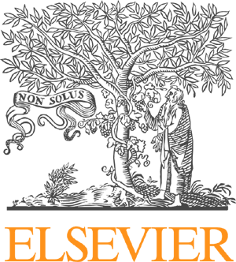

Дата: 12 сентября 2013 г.

Время: 11-00

Место проведения: БЕН РАН, Белый зал

 | Семинар-тренинг издательства Elsevier по химической базе данных Reaxys: «Ценная информация, релевантные ответы, действенная химия»
1. | Вступительно слово представителей Библиотеки
2. | - Что такое Reaxys?  - Что ищут химики?  - Кто используют Reaxys и для чего?  - Дополнение 2013 года  - Примеры  Joannis Telioridis, Reaxys specialist  Вадим А. Соболев, Руководитель аналитических проектов Elsevier S&T в России, Республике Беларусь
3. | Вопросы и ответы
Контактная информация:
со стороны Elsevier – Галина Якшонок, руководитель партнерских программ Elsevier в России и Беларуси, g.yakshonak@elsevier.com, тел. + 7 (495) 644 09 11, моб. +79857277967
со стороны БЕН – ОПУ ЦБС 8-495-6912478

